Частные сельхозпроизводители получили 50% ярмарочной торговли в Москве
21.07.2015
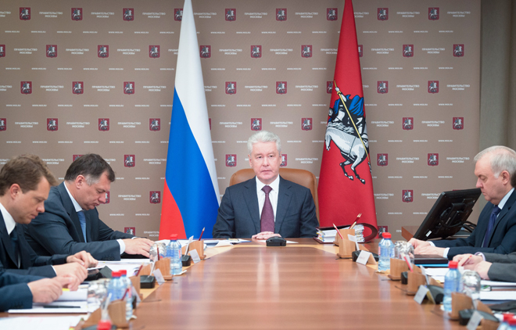
Соглашение об участии в региональных ярмарках заключено с более, чем 20 регионами России
На заседании Президиума Правительства Москвы 21 июля руководитель Департамента торговли и услуг города Москвы А.А. Немерюк доложил мэру Москвы Сергею Собянину об итогах проведения ярмарок выходного дня и региональных ярмарок в I полугодии 2015 года и о планах по развитию ярмарочной торговли.В настоящее время ярмарки выходного дня проходят на 109 городских площадках. Всего на ярмарках имеется 3848 торговых мест. В I полугодии 2015 г. были проведены 1 462 ярмарки выходного дня. Средний процент заполняемости торговых мест составил 83,4%. Как уточнил Сергей Собянин, заявки на участие в ярмарке выходного дня подаются в электронном виде через Портал государственных услуг города Москвы, либо лично в любом центре государственных услуг "Мои документы" города Москвы.Также в I полугодии в Москве было проведено 138 региональных ярмарок с участием товаропроизводителей из 27 субъектов Российской Федерации (т.ч. Калужской, Брянской, Ивановской, Липецкой, Нижегородской, Костромской, Тверской, Вологодской, Воронежской, Псковской, Пермской, Мурманской, Пензенской, Белгородской, Тамбовской, Рязанской, Курской, Саратовской, Волгоградской, Московской, Новгородской и Тульской областей, а также Ставропольского и Алтайского краев, Республик Крым, Дагестан, Чувашия). Кроме того, были проведены ярмарки товаропроизводителей из Армении и Белоруссии. По словам Сергея Собянина для ярмарочной торговли будет поставлено новое оборудование и новые конструкции, более удобные и эстетически привлекательные. В 2015 году на региональных ярмарках устанавливаются просторные шатры (арочно-тентовые конструкции), а также необходимое торговое оборудование (столы, горки).

Адрес страницы: http://troparevo-nikulino.mos.ru/presscenter/news/detail/2020909.html
Управа района Тропарево-Никулино города Москвы

